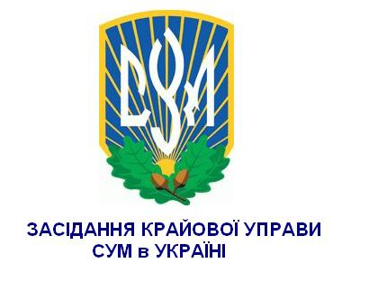


Програма ІІІ Конференції виховників СУМ в Україні

НАПРЯМ - УКРАЇНА
ІНФОРМАЦІЙНИЙ ВІСНИК СПІЛКИ УКРАЇНСЬКОЇ МОЛОДІ в УКРАЇНІ
ч.6 (31), березень 2010 р.Б.
Інформує Крайова Управа

У Чернігові, 20 березня, відбулося розширене засідання Крайової Управи Спілки Української Молоді в Україні, участь у якому, крім членів КУ, взяли голови чи представники місцевих управ осередків Спілки. На порядок денний було винесено 12 питань.

Після заслуховування осередкових звітів учасники засідання обговорили інформацію др.Святослава Липовецького про його працю в рамках зустрічі української молоді Європи «Болгарія 2010».

Крайова Управа відзначила важливість участі її представників у подібних заходах, задля популяризації ідей Спілки, знайомства із життям молодих громад української діаспори, налагодження контактів та мостів співпраці між нашими організаціями.

Під час обговорення питань порядку денного, члени КУ звернули увагу осередків на необхідність популяризації журналу «Крилаті» та затвердили план розповсюдження цього видання.

З метою пропагування та поширення «Крилатих» пропонується створити відповідну команду однодумців на чолі з референтом від КУ та за участі представників осередків. Видання популяризуватимуть під час книжкових ярмарків та інших тематичних заходів, у мережі Інтернет, а також у містах та селах де, на жаль, ще немає СУМ’івських осередків. Очікується, що завдяки цим та іншим ініціативам вдасться значно покращити передплатну стратегію журналу «Крилаті» та залучити чимало нових читачів.

Члени Крайової Управи не оминули й питання літнього таборування. КУ доручила осередкам до 15 квітня подати в Канцелярію інформацію про наявні на території того чи іншого регіону відпочинкові бази та заклади, які можна було б задіяти до проведення літніх юнацьких таборів Спілки. Планується, що вишкільний табір пройде 24-30 липня, а Юнацький - 2-15 серпня.

Також Крайова Управа покликала до роботи робочу комісію з підготовки Світового Злету Дружинників СУМ, проведення якого заплановане в Україні на 2012 рік. До складу групи увійшли др.Мирослав Симчич, др.Святослав Липоцький, др.Павло Євтушок.

Ступені та відзнаки

Крайова Управа СУМ в Україні 20 березня прийняла рішення про надання трьом членам Спілки Української Молоді в Україні ІІ ступеня Дружинника-Суспільника.

Таке рішення було прийнято в процесі розгляду клопотання Івано-Франківської обласної організації Спілки.

Відтак, за багаторічну плідну працю в лавах нашої організації, другі ступені присвоєно членам СУМ в Україні:

- подр. Аллі Климентій,
- др.Петру Кузіву,
- др.Василю Ільницькому.

Всі вони працюють у осередку м.Калуш Івано-Франківської області.

Вітаємо номінантів та бажаємо подальших здобутків і звершень!

.

У Тернополі, 20 березня, відбулася зустріч ініціативної групи ратників. Мова йшла про план роботи ратницької громади на 2010 рік та заходи, спрямовані на розвиток спортового руху Спілки.

Др.Сергій Підмогильний поінформував присутніх про проведення 16-18 квітня водного ратницького семінару, а також про створення "Сумівського Клубу Мандрівників". Він нагадав, що зголошення від бажаючих долучитися до роботи СКМ організатори чекають до 25 березня. Листи можна надсилати на адресу: svyat@cym.org або ж goryzont@yahoo.com.

Також йшлося під час зустрічі про проведення вишколу фізичної вправності (ВФВ). Очікується, що такий між осередковий захід відбудеться вже в червні цього року.

Стор.2

Зголошуйтеся на Крайовий водний семінар ратників!

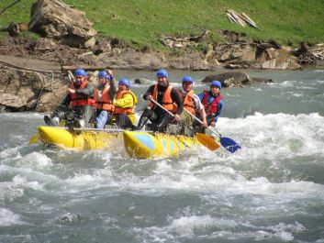

Дата: 16-18 квітня

Кількість учасників: 25 осіб (плюс 5 інструкторів)

Програма:

1 день. Доїзд до Івано-Франківська (16.04.10 не пізніше 7.30). Приїзд до Верховинського району. Теоретичні заняття (протягом 3-х днів): спеціалізоване спорядження, збирання/розбирання, стратегія і тактика водних подорожей, безпека на воді, техніка сплаву, рятувальні роботи, рятувальні роботи під час водних подорожей, організація і впорядкування мандрівного табору, утилізації сміття в похідних умовах, організації харчування в похідних умовах, фізико-географічна характеристика району і природні пам'ятки, етнографія Ґуцульщини і Покуття та цікаві історичні події та постаті краю, мандрівництво (картографія, види туризму, класифікація маршрутів, планування і підготовка походів), перша медична допомога в похідних умовах, місце ратництва в СУМ в Україні, спільні акції ратників з іншими дружинами, роль ратництва у виховницькому процесі.

Окрім теоретичних занять - сплав порогами Черемошу, знайомство з традицією водних подорожей в Карпатах, відвідування приватного музею Романа Кумлика, музею-садиби та хати-гражди в Криворівні та карпатського мольфара Михайла Нечая.

2-3 день. Продовження сплаву і практичних занять на порогах Черемошу (проходження найвідоміших порогів - Дземброня, Біла Кобила, Гучок, Гук). По обіді третього дня - виїзд до Івано-Франківська. Роз'їзд бл.-17 год.
Вкладка: 250 грн (включено: проїзд від/до Івано-Франківська, харчування)

Термін зголошення: до 2 квітня 2010 р.

Список особистого спорядження надається всім учасникам до 10.04.10

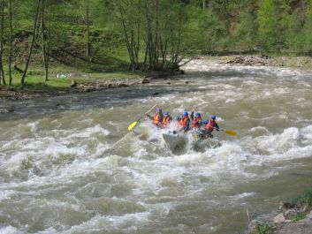

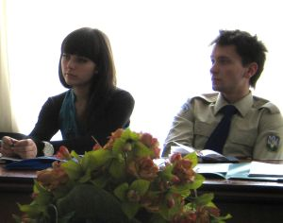
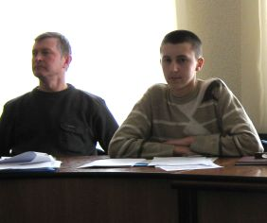
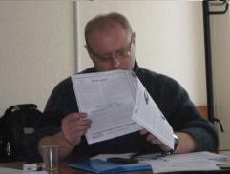
Вчитись і ще раз вчитись!

Корисним та змістовним був семінар-треніг, який було проведено 21 березня у Чернігові для представників осередкових управ Спілки Української Молоді в Україні.

Учасники цього міні-вишколу мали нагоду обмінятися між собою думками щодо питань, з якими їм доводиться стикатися під час виконання обов’язків в складі керівних органів Спілки, послухати виклади членів Крайової Управи, поставити запитання та почути відповіді на них.

А розпочався довишкіл, як і належить в часі Великого Посту та дня недільного, Літургією, яку було відправлено у каплиці при місцевому греко-католицькому монастирі оо.Редемптористів. Окрім спільної молитви та мировання, СУМ’івці мали добру нагоду приступити до Святої Тайни Сповіді та Причастя, а також поклало нити часточці мощей св.Шарбеля.

Після Богослужіння вишкільники заслухали виклад подр.Нелі Лавриненко щодо мети та завдань організації, та спільними зусиллями накреслили конкретні кроки, які необхідно здійснити для того, щоб якнайуспішніше реалізувати статутні засади нашої діяльності.

Подруга Анна Коломієць заслужила на щиру прихильність слухачів, запропонувавши до обговорення тему «Мотивація членства». Справжня дискусія розгорнулася навколо визначення терміну «волонтер». І хоча всі присутні зійшлися на тих основних ознаках, які характеризують волонтера та волонтерський рух, однак розійшлися у поглядах на те, чи є волонтерами самі СУМ’івці.

А от щодо справ фінансових, то тут дискусії не було і бути не могло. Друг Мирослав Симчич зупинився на основних моментах ведення бухгалтерської документації, аналізі основних помилок та проблем, які виникають у такій роботі.

Гарною практичною вправою став трюк зі збору коштів, продемонстрований подругою Нелею Лавриненко – за допомогою нехитрих приладь (шапки-«мазепинки», доброго слова та усмішки) вона зуміла за лічені хвилини акумулювати доволі круглу суму коштів, які вирішено передати на передплату журналу «Крилаті» та у Залізний Фонд СУМ. Окрім суто прагматичної вигоди (гроші пішли на добру справу), СУМ’івцям було продемонстровано, що меж вдосконаленню процесу фандрейзингу не існує, кошти, якщо вони є десь поруч, можна отримувати і направляти у корисне русло - головне проявити винахідливість та наполегливість.

Не зайвим видався і виклад основ осередкового діловодства, який зробив др.Юрко Заруцький. Він представив учасникам семінару впорядкований ним посібник з діловодства та коротко ознайомив із його змістом. Отримати посібник можна, надіславши вісточку на адресу: yurko@cym.org .

Дмитро ЛОМОНОСОВ (Дніпропетровськ): «Семінар був насичений та надзвичайно корисний. Особливо запам'яталися гутріки про мету й завдання СУМ, а також про мотивацію членства. Після семінару приїхав додому сповнений натхнення. Сподіваюся, що зможу вдало застосувати на практиці отримані теоретичні знання».
Стор.4
Тернопільські шкільні бібліотеки отримали передплату на „Крилаті”

Тернопільська міська організація СУМ в Україні, спільно з Благодійним фондом „Подоляни”, здійснила річну передплату журналу „Крилаті” для 32 шкільних бібліотек Тернополя.

Презентація видання для школярів початкових класів школи-ліцею № 6 імені Назарія Яремчука відбулась 19 березня за участю головного редактора Людмили Юрченко та членів Тернопільського осередку.

На зустрічі було офіційно передано шкільному бібліотекарю два перші числа журналу за 2010 рік.

Учні кількох початкових класів школи мали можливість дізнатись більше про всеукраїнський дитячий пригодницький журнал „Крилаті”, діяльність Спілки Української Молоді в Україні.

Для них також було проведено цікаві вікторини та ігри, у яких вони вигравали сувеніри від „Крилатих” та попередні випуски видання.

Референт у справах дружинників КУ СУМ в Україні др. Святослав Липовецький розповів про діяльність Спілки, заохочуючи дітей до частіших зустрічей із її членами.

Бібліотекар школи Надія Туровська висловила своє захоплення від журналу „Крилаті”, наголосивши на тому, що він кардинально відрізняється від інших дитячих видань України.

„Я сама з захопленням перечитала журнал і можу сказати, що його творять люди, які справді відчувають дитячі бажання та думки”, - ствердила Надія Туровська.

Члени Тернопільського осередку СУМ в Україні планують найближчим часом завітати із подібною презентацією до ще кількох шкіл міста та зустрітись із молодшими школярами з надією поповнити осередок юнацтвом.

Мар’яна Кріль

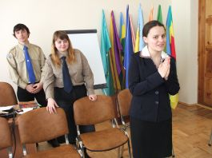

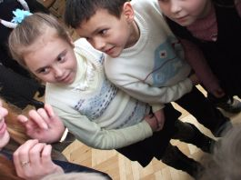

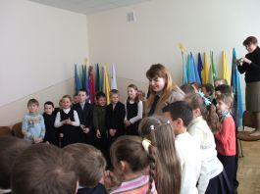

Хмельницькі СУМ’івці обрали нову Управу

У м.Хмельницький, 12 березня, відбулися Міські Збори Хмельницької міської організації Спілка Української Молоді в Україні.

Провадили зібранням др.Ігор Євтушок, головуючий на Зборах та подр.Анастасія Ткач, секретар Зборів.

Заслухавши звіт уступаючої Управи та Міської контрольної комісії, члені організації подякували Проводу за роботу та приступили до обрання нових керівних органів осередку.

Відтак, очолити Управу Хмельницької міської організації Спілка Української Молоді в Україні делегати знову доручили подр.Лесі Медведчук.

Її заступником обрано др.Ігоря Євтушка, Головим Виховником осередку - подр.Оленку Кучерук, Скарбником - др.Олега Олексієнка, Секретарем - подр.Анастасію Ткач.

Головою Міської контрольної комісії обрано др.Костянтина Колесника. членами МКК – др.Олександра Бевзу та плюр.Анну Колесник.

Міський Збір звернувся до КУ з клопотанням про надання подр.Оленці Кучерук II ступеня Виховника.

Під час МЗ діяли виховна та організаційна комісії, які запропонували Управі активізувати співпрацю з Недільною Школою, провести юнацькі мандрівки та осередковий чи міжосередковий юнацький табір, вирішити питання з приміщенням для юнацьких сходин, розробити виховну осередкову програму.

Також запропоновано провести в двох-місячний термін дружинницьку Конференцію і прийняти на ній Концепцію Кадрової Роботи. Міській Управі доручено розпочати формування дружин та посилити співпрацю з іншими осередками, зосередити зусилля міської організації на виховництві та роботі з юнацтвом, створити інформаційно-аналітичну референтуру.

Свято книги в Білозерці

Ще під час презентації журналу “Крилаті”, що відбулася 6 березня в Білозерській селищній бібліотеці, було обговорено питання необхідності поповнення фондів сільських бібліотек українськими книгами.

Саме тоді представники херсонського СУМу пообіцяли передати бібліотеці у подарунок нові книги. І вже 19 березня місцеві прихильники організації урочисто презентували бібліотеці нові видання – пізнавальну літературу для дітей різного віку українського видавництва «Грані-Т».

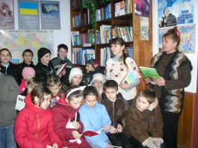

Акція мала на меті долучити дітлахів до читання книг українською мовою та розширення власного світогляду через високоякісну, цікаву й розвиваючу літературу. Багато учнів молодших класів відгукнулися на запрошення і взяли участь в маленькому Святі книги. Вони змогли більше дізнатися про нові книги, зокрема їх зацікавили твори Л.Кононовича, С.Логінова, Н.Воскресенської, Я.Твардовського, які переносять у світ казок та пригод. Короткі штрихи до незвичайних сюжетів кожної з книг залишили інтригу для юних читачів і стимул до самостійного ознайомлення.

Ведучі разом зі школярами здійснили подорож до світу казки у формі вікторини, найактивніші учасники якої були нагороджені цінними призами. В ході презентації присутні дізналися цікаві факти з історії створення книг та життя бібліотек.

Присутні вчителі молодших класів та старші школярі, що прийшли зі своїми молодшими братами і сестрами, змогли більше дізнатися про СУМ та виявили свою прихильність і зацікавленість у проведенні акцій для дітей та молоді у Білозерці.

Після презентації діти ще тривалий час розглядали книги, ділилися приємними враженнями. А дитячі посмішки та зацікавлені очі стали найкращим індикатором успішності задуму. Бібліотека радо вітала гостей і була сердечно вдячна за зроблений подарунок, який якісно поповнив книжковий фонд найсучаснішими дитячими виданнями.

подр. Вікторія Візниця

Стор.6
ОСЕРЕДКОВІ ВІСТІ

22 березня, в рамках «Тижня дитячого читання і книги», у одній з дитячих бібліотек Саксаганського району м.Кривий Ріг відбулась зустріч з творчою особистістю, організаторкою мистецьких заходів подр.Даринкою Квіткою.
Даринка ознайомила дітей зі своєю творчістю (зокрема дитячими оповіданнями), розповіла про молодих криворізьких літераторів та найсвіжіші події, що відбуваються у мистецьких колах.

Також відбулась презентація журналу «Крилаті», який видається за сприяння Спілки Української Молоді в Україні.

На думку Даринки, головним під час таких зустрічей є довести дітям, що ,література не є чимось таким, чому місце тільки на полицях, адже книжка створюється виключно для рук малечі.

Діти були відкриті, щирі та з радістю задавали питання. Тож можна вважати подібний дебют Квітки вдалим.

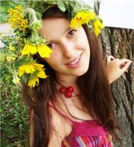

СУМ’івці взяли участь у Хресній дорозі

Хресна дорога, як символ земних страждань Спасителя та нагадування нам про потребу духовної віднови в часі Великого Посту, пройшла вулицями Тернополя, зібравши сотні краян, що прибули на це дійство для спільної молитви.
У молитовній хресній ході взяли участь єпископи Української Греко-Католицької Церкви єпарх Тернопільсько-Зборівський владика Василій Семенюк та екзарх Донецько-Харківський владика Степан Меньок, понад 100 священиків, члени монаших згромаджень, студенти Тернопільської вищої духовної семінарії, представники влади та велика кількість вірних.

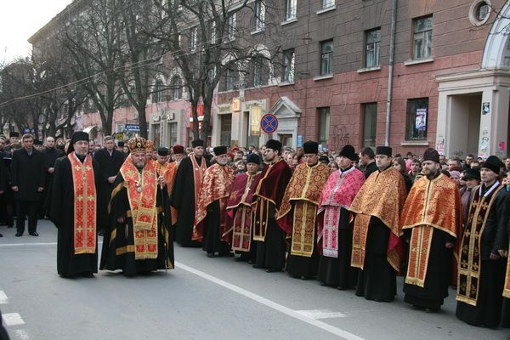

Традиційно, долучилися до участі в Хресній дорозі й члени Спілки Української Молоді в Україні.
Разом з представниками інших молодіжних організацій вони пронесли на своїх руках символічний дерев’яний хрест під час відчитування дев’ятої стації .
Владика Василій Семенюк, звертаючись до молоді, говорив про суть християнського терпіння та довіри до Бога. «Не падаймо духом, коли в житті досвідчуємо різного роду випробовування чи терпіння, бо ми не самі, Господь постійно з нами перебуває… У нашій немочі сила Божа проявляється, а завдяки терпінню ми безпосередньо переживаємо зустріч з Богом», - сказав у своєму зверненні єпарх Тернопільсько-Зборівський.

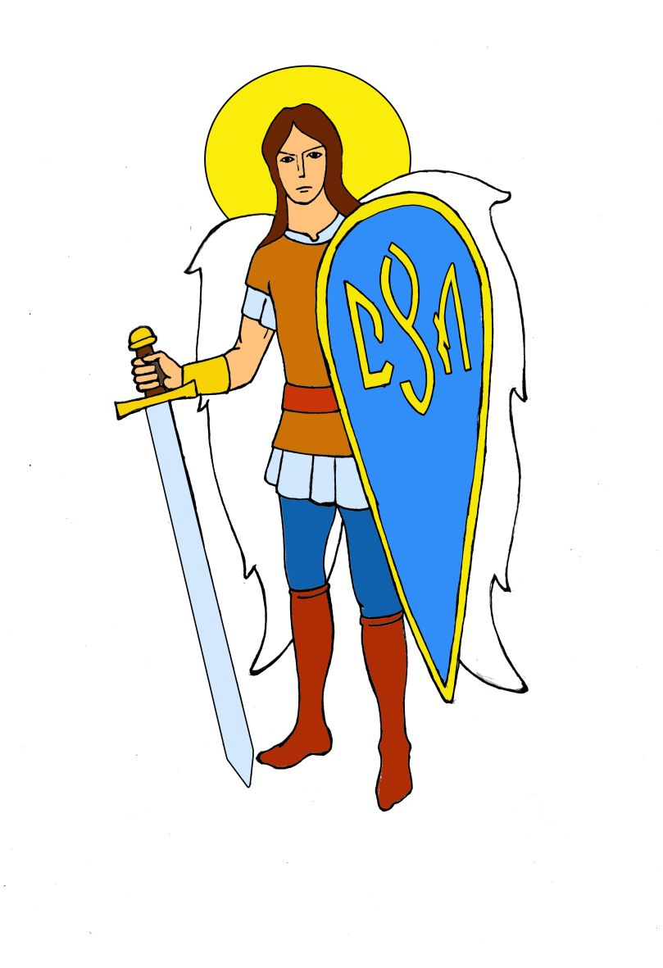

Редакція інформаційного вісника „НАПРЯМ – Україна” всіляко заохочує членство організації до розповсюдження цього видання в середовищі СУМ’івців.

Листи, зауваження, побажання приймаємо на ел.адресу:
zmi-ua@cym.org

Ідеологічний семінар в Острозі

Острозький осередок СУМ в Україні, 20-21 березня, проводив семінар на тему «Ідеологія. Організація. Інформація» для представників патріотичних молодіжних організацій.
Метою заходу було вироблення спільних стратегій роботи різноманітних українських патріотичних організацій. Формат заходу передбачав роботу в групах, гутірки на різноманітні теми, екскурсію Острогом, а також перегляд фільму Єжи Гофмана «Україна: становлення нації. Частина 4» та обговорення побаченого.
Ініціатором проведення ідеологічного семінару виступала Острозька міська організація Спілки Української Молоді в Україні.
Серед учасників вишколу були представники міст різних регіонів України: Острога, Івано-Франківська, Харкова, Кривого Рогу, Тернополя та Калуша. Члени СУМ в Україні, Конгресу Українських Націоналістів, інших організацій та просто активні молоді люди чудово порозумілися між собою на ґрунті спільного бачення проблем та завдань сучасної України
Учасники розглянули ідейні засади українського визвольного руху ХХ ст., обговорили проблеми суспільно-політичної ситуації в сучасній Україні. Дискусію викликало питання українського націоналізму, його сприйняття на Сході та Заході України, а також питання громадянської активності. Позитивом була присутність представників зі Східної України, це допомогло краще зрозуміти прагнення та пріоритети молоді з іншої частини нашої держави, зруйнувати стереотипи, порозумітися і витворити умови для подальшої співпраці. Практичні заняття включали в себе отримання навиків у роботі в інформаційній сфері.
Подруги Юлія Скорода і Мар’яна Кріль подали основи з написання статей, прес-анонсу і прес-релізу.
Спеціальним гостем був друг Святослав Липовецький, який напередодні презентував в Національному університеті «Острозька академія» власну книгу «Червоно-чорне: 100 бандерівських оповідок».
Також учасники мали змогу відвідати історичні пам’ятки міста: замок князів Острозьких, Острозьку академію, Луцьку вежу, здалеку помилуватися Хмельницькою атомною електростанцією та водосховищем ХАЕС, яке усі називають «дамба» , і отримати гарні враження від знайомства з південною Волинню.
Максим Кобєлєв: Семінар перевершив наші очікування як організаторів, оскільки ми мали багато різних людей з різних регіонів України, з різних організацій, з різними поглядами та переконаннями. Але всіх учасників об’єднувала спільна мета – сильна, цивілізована, європейська, самодостатня, демократична Україна. Власне, ідея побудови такої держави є чинником, здатним об’єднати українську націю. Приклад такого об’єднання ми якраз і спостерігали протягом цих двох днів – учасники з Харкова та Кривого Рогу чудово порозумілися з жителями Тернополя, Івано-Франківська, Рівного, Калуша. Тому вишкіл вийшов напрочуд гарним, ми отримали багато позитивних емоцій та обмінялися корисним досвідом та думками.
Іванна Голуб’юк: Було надзвичайно, адже усі учасники – непересічні цікаві особистості, активні в громадському житті, мають певний життєвий досвід і, що важливо, вболівають за майбутнє нашої держави. Ми мали змогу гарно поспілкуватися і виробити напрямки подальшої співпраці. Окремо дякую усім тим, хто допоміг в організації семінару, особливо, друзям з Острозького осередку, які подбали про те, щоб гості не були голодні і почували себе затишно і комфортно.

Інформаційна референтура
Острозької міської організації СУМ в Україні



